Université Med. S. Benyahia
Faculté S.N.V. / Dépt. des Sc. Environnement et Sc. Agronomiques
1 ^{ième} Année Master / PPA
Module : Analyse des résidus de pesticides

Les techniques d’extraction des résidus de pesticides (suite)
Les résidus de pesticides (RPs) peuvent être extraits par diverses méthodes d’extraction dont les techniques varient de la plus simple à savoir « la méthode traditionnelle » avec une ampoule à décanter et un simple processus d’agitation …. jusqu’à la plus perfectionnée avec l’utilisation d’appareillage automatisée…..

A/ La MicroExtraction en Phase Solide (SPME)
Généralitées et principe:
La microextraction en phase solide (SPME) est une nouvelle technique d’extraction de composés volatils et semi-volatils, inventée en 1990 par C. Arthur et J. Pawliszyn. Elle ne nécessite pas l’emploi de solvants ni d’appareil compliqué, et peut s’appliquer aussi bien à des échantillons liquides, solides ou gazeux. Cette technique est prévue pour des analyses par chromatographie en phase gazeuse (GC) ou en phase liquide (HPLC). Contrairement aux techniques classiques, cette méthode n’extrait pas la totalité des analytes étudiés mais la quantité extraite est proportionnelle à la quantité présente dans l’échantillon. De plus, elle présente plusieurs avantages par rapport aux autres méthodes d’extraction :
- Elle est rapide : elle diminue de 70 % environ les temps de préparation par rapport aux méthodes classiques.
- Elle réduit la consommation de solvant, ce qui limite son coût et la quantité de rejets à traiter.
- Elle est économique et réutilisable : on peut réaliser 50 extractions en moyenne avec une même fibre.
- Elle est sélective.
- Elle peut être automatisée à l’aide d’un échantillonneur

Appareillage :
La SPME extrait les analytes par adsorption sur une fibre de silice fondu enrobée d’un matériau polymère mélangé parfois avec un adsorbant solide par exemple un polymère de divinylbenzène ou du carbone poreux. Il s’établie un équilibre thermodynamique entre la quantité d’analytes adsorbée sur la fibre et la quantité présente dans l’échantillon. La fibre est contenue dans un support qui a la forme d’une seringue (Figure 1). Il en existe différentes sortes : un support pour échantillonnage manuel, un support pour échantillonnage automatique et un échantillonneur portable pour des analyses en extérieur.

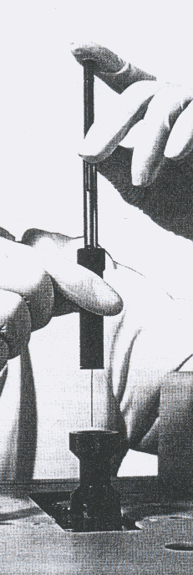
Figure 1 : Fibre SPME

Les composés se désorbent par la suite thermiquement , autour de 200°C, pour être analysé (Figure 2). La SPME est couplée généralement avec une méthode séparative. C’est plus souvent l’analyse par chromatographie qui est utilisée. Pour une analyse par GC, les analytes sont désorbés dans l’injecteur chauffé de l’appareil. En revanche, pour une analyse par HPLC, un adaptateur est nécessaire pour extraire de la fibre les composés. La limite de détection peut atteindre quelques ng/L pour la détection de nombreux composés volatils et semi-volatils. L’extraction par SPME peut être sélective, en fonction de la nature de la fibre et de son diamètre.
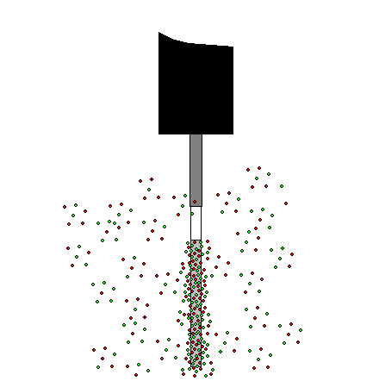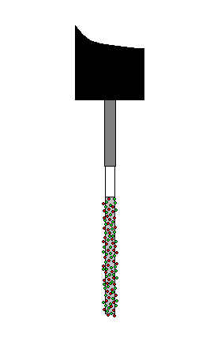
Figure 2 :
Fibre SPME en cours d’extraction Fibre SPME en désorption

L’utilisation
Il existe deux modes d’utilisation de la SPME (Figure 3) :
- L’extraction directe : la fibre trempe dans une matrice aqueuse ou dans un échantillon gazeux. Pour un échantillon liquide, une agitation par ultrasons ou par rotation du vial contenant l’échantillon peut s’avérer nécessaire afin d’atteindre plus rapidement l’équilibre de l’adsorption.
- L’extraction par espace de tête : ce mode est utilisé pour protéger la fibre des interférences de molécules organiques. En effet, la fibre adsorbe les composés plus ou moins hydrophobes et l’emploi d’un solvant organique risque de saturer la fibre et d’empêcher les composés à analyser de s’adsorber correctement. L’échantillon est chauffé dans un vial fermé, la fibre est ensuite introduite dedans et n’est exposée qu’à la partie gazeuse de l’échantillon.
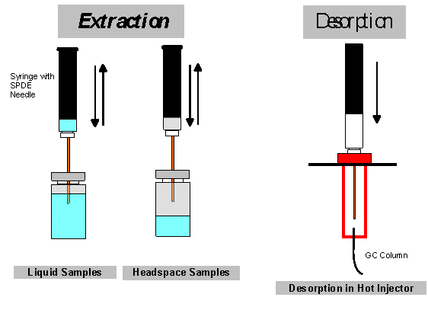
Figure 3 : Les deux modes d’extraction
Entre deux extractions, la fibre est nettoyée ou conditionnée : elle est chauffée pendant une heure à une température comprise entre 180 et 250°C selon la nature de la fibre. Les principaux paramètres à optimiser pour toutes analyses SPME sont les suivants :
- Le temps de contact entre la fibre et l’échantillon. Il peut varier d’une minute à quatre heures selon la nature et la quantité des composés ainsi que de la sensibilité souhaitée. Ce temps correspond au temps au bout duquel l’équilibre entre la quantité de composés adsorbés et la quantité de composés présents dans l’échantillon est atteint.

- La température d’extraction : le fait de chauffé l’échantillon au cours de l’extraction permet d’atteindre l’équilibre plus rapidement.
- Le pH de l’échantillon : les composés doivent rester sous une forme indissociée pour être extrait facilement. Il est donc parfois nécessaire de modifier le pH pour obtenir la forme acide ou basique du composé. De plus, pour certaines fibres en polydiméthylsiloxane sensibles au pH, l’échantillon doit avoir un pH entre 4 et 10.
- La concentrations en sels : la présence de sels dans l’échantillon augmente la force ionique et diminue la solubilité des composés organiques. Ils migrent plus facilement vers la fibre.
- Le temps de désorption thermique des composés. Il est de l’ordre de quelques minutes en général.
L’extraction par SPME permet de réaliser des analyses qualitatives et quantitatives.

L’automatisation de la SPME :
La SPME, en plus d’être économique et sélective, est automatisable. Il existe actuellement sur le marché des échantillonneurs permettant de réaliser des analyses sur chromatographie en phase gazeuse en utilisant l’extraction par SPME
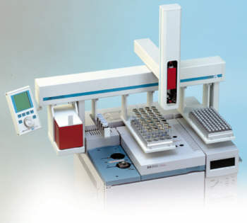

Figure 4 : Passeur automatique pour SPME
Il est possible d’utiliser les deux modes d’extraction, en effet, le passeur peut être muni d’un incubateur qui peut au préalable chauffer l’échantillon avant de réaliser l’extraction. Cette technique a donné lieu à diverses applications. Sa sélectivité et sa rapidité de mise en œuvre permettent d’analyser des échantillons dont la matrice est complexe. Son caractère économique lui a également permis de remplacer d’autres méthodes d’extraction.

B / L’extraction Accélérée par Solvant (ASE)
Généralitées et principe
L’extraction accélérée par solvant est une technique reconnue pour l’extraction des échantillons solides et semi-solides. Les systèmes d’Extraction Accélérée par Solvant utilisent l’association de la haute température et de la haute pression pour améliorer l’efficacité des protocoles d’extraction. Il en résulte des temps d’extraction plus courts et une réduction significative des volumes de solvant utilisés. Le contrôle précis de la température de la cellule d’extraction garantit une excellente reproductibilité et l’automatisation complète améliore la productivité du laboratoire. La technique établie d’extraction accélérée par solvant est radicalement plus rapide que le Soxhlet, la sonication ou toute autre technique et nécessite moins de solvant et de main d’oeuvre.
Les différentes étapes de la préparation de l’échantillon peuvent désormais être automatisées grâce à la technologie utilisée par le système d’Extraction Accélérée par Solvant ASE .
Le principe de circulation du solvant dans la cellule d’extraction permet d’éliminer les interférents en ligne par ajouts d’adsorbants directement dans la cellule.
La filtration et la purification de l’échantillon solide peuvent être intégrées au protocole d’extraction en une seule et même étape. Avec le système d’Extraction Accélérée par Solvant, les extractions sont généralement effectuées en 12-20 min quand d’autres techniques peuvent prendre jusqu’à 48 heures. Cette durée réduite du temps d’extraction vient s’ajouter à une économine de solvant de l’ordre de 50-90 %.
Appareillage :
Voir vidéo 1
Avantages:
- Extractions d’échantillons de 1 à 100 g en quelques minutes
- Réduction considérable du volume de solvant
- Large gamme d‘applications
- Supporte les matrices acides et basiques

La préparation des échantillons est un maillon essentiel de l'ensemble du processus d'analyse. Il faut souvent de nombreuses étapes et de nombreuses heures pour préparer les échantillons pour la chromatographie. La capacité à intégrer le prétraitement, l‘extraction par solvant et la purification post extraction sont des points fondamentaux pour la productivité. L'intégration
de ces étapes améliore la productivité globale, réduit la manipulation des échantillons et minimise donc le temps de préparation de l’échantillon.

Utilisation
L’Extraction Accélérée par Solvant ASE est utilisée dans de nombreux domaines:
Environnement
- Pesticides, herbicides
- HAP et semi-volatils
- PCB
- Dioxines et furannes

Produits Pharmaceutiques et Produits Naturels
- Principes actifs
- Vitamines et antibiotiques
- Détergents
- Les dispositifs d'administration de médicaments et les emballages

Agroalimentaire
- Contaminants
- Produits naturels
- Pesticides et herbicides dans les aliments
- Résidus de pesticides
- Matières grasses et détermination des lipides après pré-traitement acide
- Compléments alimentaires à base de plantes

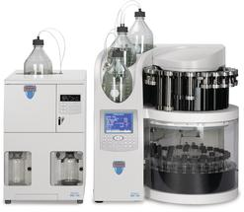

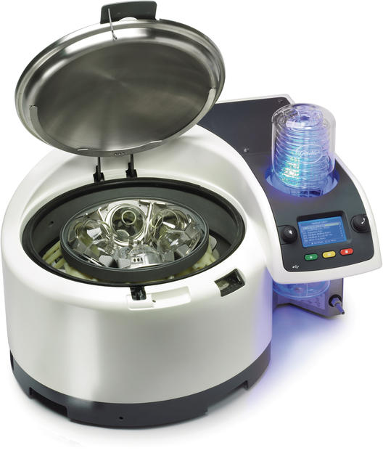

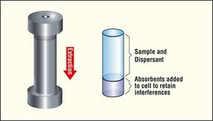

C / L’extraction par la méthode QuECHERS
Généralités :

En 2003, Anastassiades et al. ont développé une nouvelle méthode d’extraction des pesticides dans les fruits et légumes. Les auteurs voulaient alors disposer d’une méthode d’extraction qui soit simple, rapide et bon marché. Cette méthode d’extraction a été baptisée QuEChERS pour Quick (rapide), Easy (facile), Cheap (bon marché), Effective (efficace), Rugged (robuste) and Safe (sûre).
Pour les pesticides dans les fruits et légumes, cette méthode offre ainsi de nombreux avantages. Tout d’abord, elle apparaît aussi efficace et robuste que les méthodes d’extraction conventionnelles (PFE, Soxhlet, ultrasons…). De plus, elle est constituée d’étapes ne durant que quelques minutes, ainsi les durées d’extraction et de purification d’extrait sont fortement réduites par rapport aux méthodes traditionnelles. Ensuite, elle représente une méthode d’extraction peu coûteuse que cela soit en termes d’investissement (centrifugeuse + vortex) qu’en termes de consommable et de solvant utilisé. Enfin, cette technique d’extraction est considérée comme relativement douce (extraction avec l’acétonitrile et agitation mécanique) minimisant ainsi les risques d’extraction d’interférents et simplifiant à priori l’analyse chromatographique.
Protocole d’extraction :
La figure 5 présente la succession des étapes mises en oeuvre dans ce protocole. Il consiste à extraire 1 g de sédiment préalablement lyophilisé et homogénéisé par 10 mL d’acétonitrile par agitation 10 min de type vortex.
Après centrifugation, le surnageant de l’extrait organique (6,5 mL) est transférée dans un tube de 15 mL contenant 1,2 g de sulfate de magnésium, 400 mg d’adsorbant à amines primaires et secondaires (PSA) et 400 mg de gel de silice octadecylsilane modifié (C18) fournis. La purification est réalisée par agitation vortex du tube pendant 2 min.
A l’issue de ce protocole, une aliquote de l’extrait purifié est transférée dans un tube vide. Son volume est réduit par évaporation sous jet d’azote jusqu’à 1 mL. 1 μL de l’extrait est injecté dans le système d’analyse en CPG-SM.
Afin de pouvoir quantifier, une gamme d’étalonnage, dont le domaine s’étend de 1 à 1000 ng/mL pour chacun des pesticides, est préparée dans l’acétonitrile. Les étalons internes sont ajoutés à une concentration de 100 ng/mL
PROTOCOLE D’EXTRACTION QUECHERS

Figure 5: Protocole QuEChERS sur sédiment

